Martes
20
de Abril

Segundo de Primaria
Formación Cívica y Ética
Hagamos un acuerdo

Aprendizaje esperado: Participa en la construcción de acuerdos en el aula, la escuela y la casa, y los cumple con honestidad y responsabilidad.

Énfasis: Identifica qué son los acuerdos, cómo se construyen y por qué es importante cumplirlos

¿Qué vamos a aprender?

Participarás en la construcción de acuerdos en el aula, la escuela y la casa, y los cumplirás con honestidad y responsabilidad.

Aprenderás sobre los acuerdos, cómo se construyen y por qué es importante cumplirlos.

¿Qué hacemos?

En sesiones pasadas aprendiste que hacer acuerdos puede ser una forma de solucionar un conflicto.

En la sesión de hoy verás que los acuerdos no sólo ayudan a solucionar conflictos, sino que además nos ayudan a organizarnos mejor, ya que los acuerdos nos permiten crear reglas que todas y todos debemos cumplir.

¿Cómo es eso de organizarnos mejor?

Los acuerdos pueden ayudarnos a organizarnos mejor: cuando acordamos algo y establecemos reglas, todas y todos los que participamos en alguna actividad, tenemos claro lo que podemos hacer y lo que no, y de esta manera, no se cometen injusticias.

¿Y cuál sería un ejemplo de ello?

Por ejemplo, ¿Alguna vez en tu familia, o con tus amigas y amigos, han tomado una decisión entre todas y todos?

Mario responde: Antes de la pandemia, mis amigos y yo solíamos jugar futbol todos los domingos, y Juan era el encargado de llevar el balón, pero un día, Juan se enojó porque siempre el balón se volaba arriba de algún techo y él tenía que comprar otro.

Entonces, entre todos, decidimos que cada domingo uno de nosotros llevaría su balón, no solo Juan.

Eso, precisamente son los acuerdos, es decir: Decisiones que se toman entre varias personas que conviven, un acuerdo es un pacto. ¿Qué crees que hubiera pasado si hubieran llegado a ese acuerdo desde el principio?

Entonces Juan no se hubiera enojado. ¡Ah! Ya entendiste, si se hubieran organizado mejor y no sería injusto para Juan estar comprando siempre el balón.

Así es, los acuerdos nos ayudan a poner reglas entre todas y todos para una mejor convivencia, por eso es importante cumplirlos.

Y cómo pudiste ver el título de hoy es “Hagamos un acuerdo”.

Lee con atención la siguiente situación.

Gloria: Escuché el tema de la sesión de hoy y me interesa mucho de “hagamos un acuerdo” porque precisamente, voy llegando apenas ya que no podía salir de la casa sin resolver un asunto y llegar a un acuerdo con mi mamá.

¿Y cuál era ese asunto que tenían que resolver? si nos lo compartes, a la mejor te sientes mejor, más tranquila.

Claro Gloria, lo importante es que ya estás aquí y que si lo deseas te podemos escuchar y apoyar.

Gloria: Gracias. Resulta que no lo van a creer mi mamá tiró a la basura mi gran creación, mi compañero de juegos, mi confidente.

¿Cómo? ¿Qué fue lo que tiró tu mamá Gloria? no me asustes.

Gloria: A mi amigo querido, un hermoso pulpo que hice yo misma con algunos pedazos de tela que encontré por ahí. Me quedó algo chistoso, y me lo llevaba a todos lados dentro de mi mochila, era mi juguete preferido.

¿Y eso tu mamá no lo sabía?

Gloria: No.

¿Y por qué no lo sabía? Se me hace muy raro.

Gloria: Porque yo no se lo había dicho y mucho menos le había enseñado a mi pulpo. Es que no quería que se enojara porque lo hice con unas telas que eran de ella y que tomé sin permiso.

Ah, entonces tu mamá no sabía de la existencia de tu muñeco pulpo.

Gloria. No. Así que cuando lo vio sobre la silla, pensó que eran sólo pedazos de tela sucios y los tiró a la basura, cuando me di cuenta, ya era demasiado tarde, mi querido pulpo estaba lleno de basura y manchas de salsa.

Lo que habrás sentido Gloria, ¿Y qué pasó después?

Gloria. Pues le conté a mi mamá sobre mi pulpo querido y de inmediato lo sacó de la basura. Pero me pidió que nos sentáramos, para hablar sobre esto.

¿Y qué pasó?

Gloria: Bueno, llegamos a varios acuerdos, yo dije que me comprometía a no ocultarle nada y a preguntar siempre que quisiera tomar algo de la casa si podía hacerlo, ella me dijo que se comprometía a escucharme atentamente y entender mis necesidades, también acordó lavar mi amado pulpo.

Qué bueno que se resolvió esta situación y que Gloria y su mamá pudieron llegar a acuerdos.

Fíjate Gloria, justo ese es el tema del día de hoy, así que lo que nos compartes, nos sirve como un gran ejemplo de lo importante que es establecer acuerdos.

Para continuar con el tema, te propongo que juguemos “Avioncito” ¿Se saben el juego?

Es un juego muy divertido. ¿Pero crees que podamos jugarlo en casa? no será arriesgado.

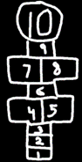

Si sigues las reglas no habrá ningún problema, puedes dibujarlo en el piso de tu patio o en un lugar donde puedas dibujarlo, pide a quien este contigo a que juegue.

En este caso Mario tirará primero.

Mario: Bueno entonces, yo tiro primero.

Andrea tira la ficha al número 4 y enseguida avanza.

Mario comenta: Pero, pero, así no se juega, no puede tirar la ficha hasta allá.

Andrea: Es que, en este juego, las maestras podemos avanzar donde caiga la ficha, no necesariamente en el uno (Mario, frunce el ceño y cruza de brazos). Sigamos jugando.

Mario: Tira la ficha y cae en el 3 ¡Me tocó el 3!

Andrea: Pero tú solo puedes avanzar hasta el 2, porque los niños y los hombres tienen que ser amables y quitar una casilla.

Mario se muestra enojado y voltea a ver a Gloria.

Gloria: Oiga maestra, yo no recuerdo que se jugara así es que.
Andrea: Pero yo sí, me toca (tira cae en el 7 y avanza), es tu turno Mario.

Mario: (tira y cae en el 5 y avanza).

Andrea: Ay, perdón, es que no te expliqué bien, pero solo podías avanzar más de una casilla en el primer turno, después ya no.

Mario se muestra enojado y voltea a ver a Gloria otra vez.

Gloria: Andrea, creo que hoy ya no se juega así lo que está diciendo usted me suena algo injusto, no sé si en sus tiempos era así este juego, pero...

Andrea: En este juego yo pongo las reglas porque soy la maestra (tira la ficha en el 10 y avanza) ¡Gané! (festeja, Gloria y Mario desaprueban)

Esto estuvo muy raro, no se vale esas reglas del juego son muy injustas.

Cómo pudiste observar eso no fue justo.

¿No lo fue? ¿Por qué?

Porque puso unas reglas que Mario, no conocía y solo la beneficiaban a Andrea y no a todos los jugadores.

Bueno, ¿Cómo hubiera sido la mejor forma de empezar a jugar?

Pues explicando las reglas desde el principio.

Y ahí se hubiera dicho que las reglas no parecían justas.

Se hubieran hecho reglas nuevas y justas para todas y todos.

Andrea comenta: Disculpen, les hice una pequeña broma, por supuesto que las reglas eran arbitrarias e injustas.

Era para que se pudieran dar cuenta de la importancia de hacer acuerdos, si desde el principio hubiéramos hecho uno para para establecer reglas, seguramente Conductor no estaría enojado y habría ganado el juego de una manera justa.

¿Qué pasa si cuando se hace un acuerdo, no se toma en cuenta la opinión de alguien?

¿Qué pasa si las reglas que acuerdan son injustas?

Esas son preguntas muy pertinentes, como vemos, un acuerdo es una decisión que se toma entre varias personas, pero para que esa decisión sea válida, también se deben seguir algunas reglas.

Entonces, ¿Existen reglas para hacer acuerdos?

La primera regla es respetar y tomar en cuenta la opinión de todas y todos por igual.

Recuerda que como somos iguales, tenemos el mismo derecho a expresarnos.
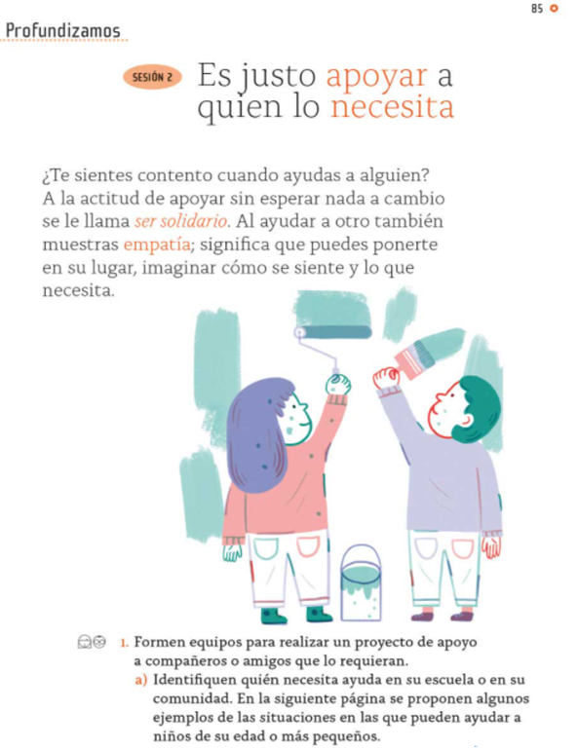

Hay ocasiones en que las personas adultas toman las decisiones sin tomar en cuenta la opinión de los niños o niñas, como si no fueran importantes, eso no debe ser.

Tampoco de las personas con discapacidad o que son parte de otras culturas y hablan otras lenguas.

Por eso ningún acuerdo es válido, si no se escucha la opinión de las y los demás por igual.

La segunda regla es que los acuerdos que se hagan, deben respetar los derechos de todas y todos para que sea válido.

Aunque todos estuvieran de acuerdo.

Eso es muy importante, los derechos nos pertenecen y nadie nos los puede quitar.

Gloria: Yo una vez escuché, en un video, que unas mamás y papás querían llegar al acuerdo de que una niña de nombre Lupita, no fuera a la escuela porque tenía la enfermedad de VIH en la escuela les dijeron que eso era injusto, ya que atenta contra los derechos de la niña, por eso podía suceder.

Valdría mucho la pena que observarás el siguiente video.

- Media torta para Lupita. Capítulo 2 de la serie infantil KIPATLA.
https://www.youtube.com/watch?v=-SyzCFu2uZU

Este ejemplo, te ayudará a entender porque este acuerdo no fue válido, ya que le quitaba el derecho a Lupita de ir a la escuela.

Cómo puedes ver ya tenemos dos reglas para hacer un acuerdo: que se tomen en cuenta las opiniones de todas y todos por igual y que no dañen los derechos de alguien, ¿Hay alguna otra regla maestra?

Sí, hay una tercera regla para que un acuerdo sea válido:

La tercera regla, siempre que hagamos un acuerdo, debemos decidir qué va a pasar si alguien no lo cumple, cuál será la consecuencia, pero esa consecuencia tampoco puede dañar los derechos de nadie.

¿Y por qué es importante esa regla?

Es importante porque si no ponemos las consecuencias desde el principio, entonces nadie va a querer cumplir el acuerdo, o a veces sí o a veces no.
Sin eso, entonces el acuerdo no serviría de nada.

Exactamente, porque no podemos acordar que las consecuencias dañen a los demás. Los acuerdos siempre deben de ser para lograr una mejor convivencia y evitar injusticias.

Esa ha sido una gran enseñanza el día de hoy, puedes comentar en casa todo esto.

Que bien que compartas con tu familia lo que veas en cada sesión.

Ahora lee lo que nos dice el libro de texto de FCyE de 2º en la página 88

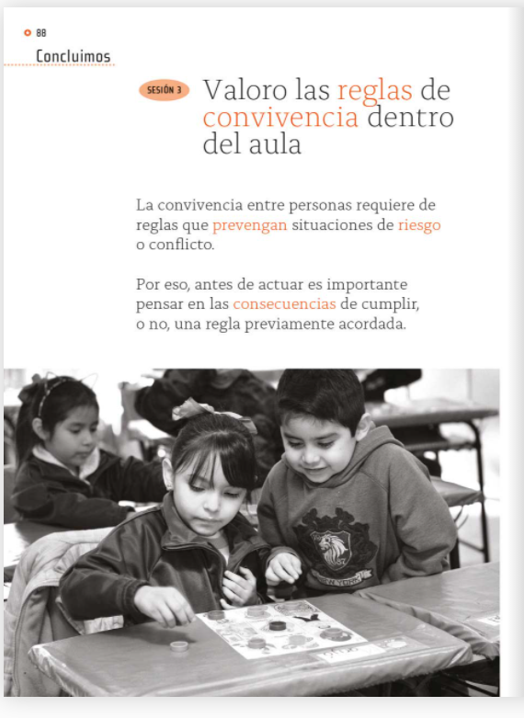
https://libros.conaliteg.gob.mx/20/P2FCA.htm?#page/88

Qué importante es cumplir los acuerdos y reglas para evitar situaciones de riesgo.

Lee con atención algunas acciones donde identificarás si se siguieron o no las reglas y acuerdos.

En esta actividad vas a poner en práctica lo que hemos aprendido.
- En esta situación donde varias personas están participando para cuidar a los árboles, limpiar, regar las plantas y se ven muy contentas, se ve que si se cumplieron los acuerdos y reglas.
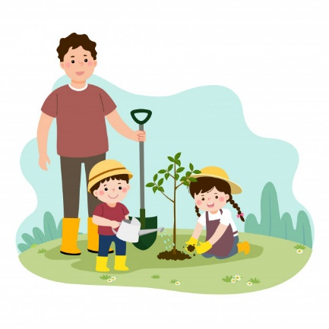
- En esta situación, el policía va detrás de una persona que parece haber tomado dinero sin permiso, esa persona rompió la regla y claro que tendrá una consecuencia muy, muy, muy negativa, aquí claramente no se está cumpliendo la regla.
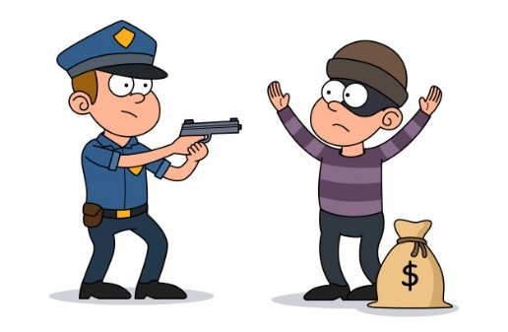

- En esta situación un señor prendió fuego a un área verde, se está quemando todo. Esto me hace pensar en que, en la época de mucho calor, es muy peligroso encender fogatas, o tirar colillas de cigarro en las áreas verdes, porque puede pasar lo que se ve en la imagen. No se siguieron las reglas.

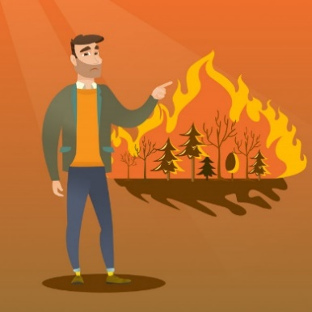

Como observaste en la imagen quemar las áreas verdes es una acción irresponsable, por supuesto que no se respeta la regla de proteger y cuidar las áreas verdes, además, resulta muy riesgosa y peligrosa una situación así.

Qué bueno que observaste las imágenes, porque así lograste identificar muy claramente las situaciones en las que se respetan las reglas, los acuerdos y aquellas en las que no se respetan y lo riesgoso que es no hacerlo.

Hagamos una última actividad.

“Sopa de letras”.

Las palabras que vas a buscar en la sopa, son: Acuerdo, Regla, Convivencia. Derecho, Opinión y Respeto. ¿Qué te parece, si papá, mamá o quien este contigo te ayuda y cada uno busca una palabra?

F | D | V | D | F | R | E | B | C | C
A | V | R | E | S | P | E | T | O | O
B | C | F | R | R | N | Y | B | P | N
A | G | T | E | D | S | E | V | C | V
C | C | A | C | R | V | M | A | K | I
U | Ñ | C | H | B | E | S | D | Y | V
E | Q | E | O | G | T | E | E | B | E
R | E | S | P | E | T | O | E | E | N
D | T | J | R | E | G | L | A | E | C
O | P | I | N | I | O | N | H | W | I
C | O | M | P | O | S | T | U | F | A

¿Ya encontraste alguna palabra?

ACUERDO, ve marcando cada palabra que encuentres.

Ahí está, y buscando una letra “r” ahí hay una, ahí hay otra, y ahí está la palabra regla.

¿Qué otra palabra encontraste? Y ahí se puede ver una palabra larga que es convivencia.

Falta, DERECHO, ahí está.

La palabra que sigue es OPINIÓN ah, está por aquí.

Ahora la palabra es RESPETO, y la tenemos por aquí. ¡Listo! Las encontramos todas.

Estas son las respuestas a tú sopa de letras.

F | D | V | D | F | R | E | B | C | C
A | V | R | E | S | P | E | T | O | O
B | C | F | R | R | N | Y | B | P | N
A | G | T | E | D | S | E | V | C | V
C | C | A | C | R | V | M | A | K | I
U | Ñ | C | H | B | E | S | D | Y | V
E | Q | E | O | G | T | E | E | B | E
R | E | S | P | E | T | O | E | E | N
D | T | J | R | E | G | L | A | E | C
O | P | I | N | I | O | N | H | W | I
C | O | M | P | O | S | T | U | F | A

Y más que encontrar las palabras en la sopa de letras, debes encontrarlas en tú vida diaria.

Es importante hacer acuerdos, así como respetar las reglas y los derechos humanos de todas y todos.

Recuerda que los acuerdos son muy importantes para lograr una sana convivencia, pero solo son válidos cuando se toma en cuenta la opinión de todas y todos por igual y no dañan los derechos de las personas.

Si te es posible consulta otros libros y comenta el tema de hoy con tu familia.

¡Buen trabajo!

Gracias por tu esfuerzo.

Para saber más:
Lecturas

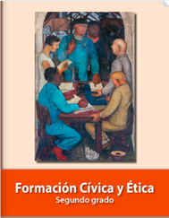
https://libros.conaliteg.gob.mx/P2FCA.htm#page

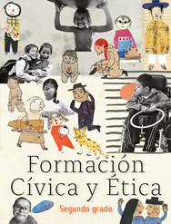
https://libros.conaliteg.gob.mx/20/P2FCA.htm

